**제15회 DMZ국제다큐멘터리영화제, 프로그래머 2차 추천작 공개**

비경쟁부문 ‘베리테’ ‘다큐픽션’ ‘에세이’ ‘익스팬디드’ 총 7편 추천

제15회 DMZ국제다큐멘터리영화제(집행위원장 장해랑, 이하 ‘DMZ Docs’)가 프로그래머 2차 추천작을 공개했다. 제15회 DMZ Docs에서 상영하는 54개국 148편 중 장병원·강진석·채희숙 프로그래머가 꼽은 추천작 7편이다. 비경쟁부문의 경우 올해 새롭게 섹션 개편을 단행, 지역 구분을 벗어나 ‘다큐멘터리 영화’만의 기준을 세우고자 했다. 다큐멘터리 영화의 역사, 범주, 미학, 쟁점을 중심에 두고 하나의 기준에 따른 편성과 배열을 보여준다. ‘베리테’ ‘다큐픽션’ ‘에세이’ ‘익스팬디드’에서 각각 눈여겨볼 만한 작품을 소개한다.



**[<오로라 마르디가니안의 빛> Aurora’s Sunrise]**

**베리테 섹션 - <오로라 마르디가니안의 빛> Aurora’s Sunrise**

이나 사하키안 | 아르메니아, 독일, 리투아니아 | 2022 | 96분 | 코리안 프리미어

오로라 마르디가니안은 아르메니아 학살 사건의 생존자이자 그 사건을 다룬 영화의 주인공이었고, 영화를 기반으로 진행된 후원 사업에 동원된 활동가였다. 애니메이션, 푸티지, 인터뷰 영상 등 다양한 장면의 조합으로 전해지는 한 여성의 이야기가 놀라움을 자아내는 가운데 역사와 미디어의 명암을 성찰하도록 만든다. (채희숙 프로그래머)



**[<시네 게릴라: 라부도비치가 담은 장면들>**

**Ciné-Guerrillas: Scenes from the Labudović Reels]**

**베리테 섹션 - <시네 게릴라: 라부도비치가 담은 장면들> Ciné-Guerrillas: Scenes from the Labudović Reels** 밀라 투라일리치 | 세르비아, 프랑스 | 2022 | 94분 | 코리안 프리미어

유고슬라이바의 대통령 요시프 브로즈 티토의 전속 카메라맨, 스테판 라부도비치의 비범한 여정을 되살린 다큐멘터리. 라부도비치는 1950년대 후반 티토의 지시를 받아 프랑스로부터 독립하기 위해 싸우는 알제리해방전선 병사들의 모습을 카메라로 담는다. 역사적 현장을 기록하며 역사의 일부가 된 한 영화인의 기억과 통찰을 만날 수 있는 작품이다. (강진석 프로그래머)

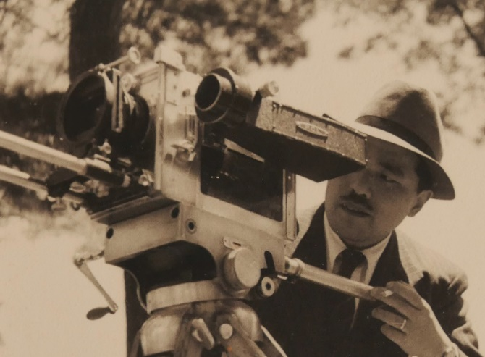

**[<카메라를 든 남자들: 관동대지진을 기록하다>**

**Men with Cameras - Capture the Great Kanto Earthquake]**

**베리테 섹션 - <카메라를 든 남자들: 관동대지진을 기록하다> Men with Cameras - Capture the Great Kanto Earthquake** 미노루 이노우에 | 일본 | 2023 | 81분 | 코리안 프리미어

1922년 발생한 관동대지진을 기록한 세 명의 카메라맨이 남긴 푸티지를 활용한 아카이브 다큐멘터리이자, 재난을 기록하고 기억하는 행위에 수반되는 윤리를 질문하는 역사 다큐멘터리. 제작진은 100년 전 사용된 카메라를 활용하여, 현재의 도쿄를 다시 기록한다. 거기에는 100년 전 억울하게 죽음을 맞은 조선인 희생자들을 애도하는 의식도 포함된다. (강진석 프로그래머)

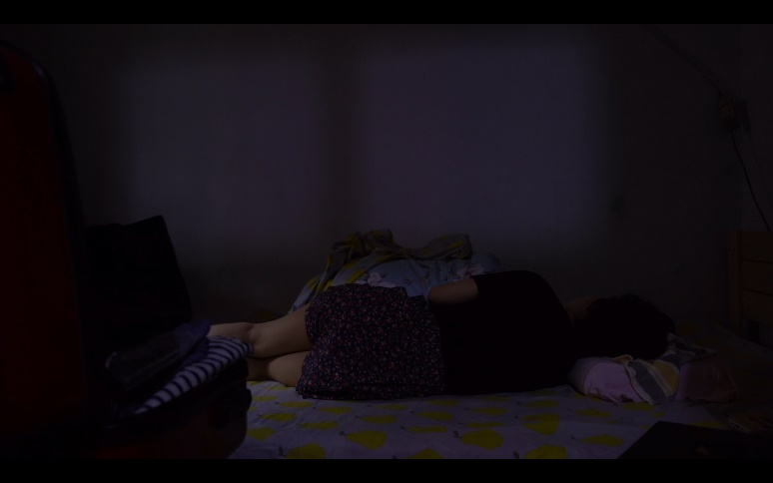

**[<젊은 여자> This Woman]**

**다큐픽션 - <젊은 여자> This Woman** 장아란 | 중국 | 2022 | 91분 | 코리안 프리미어

한 여성이 직면하고 있는 현실, 그리고 욕망을 발칙하게 드러내는 영화. 가계를 책임지는 가장으로서의 현실과 멜로 로맨스의 주인공으로서의 픽션이 뒤섞여 흥미진진하게 전개되고, 우리가 각자의 역할극을 감당하는 마음을 헤집는다. (채희숙 프로그래머)

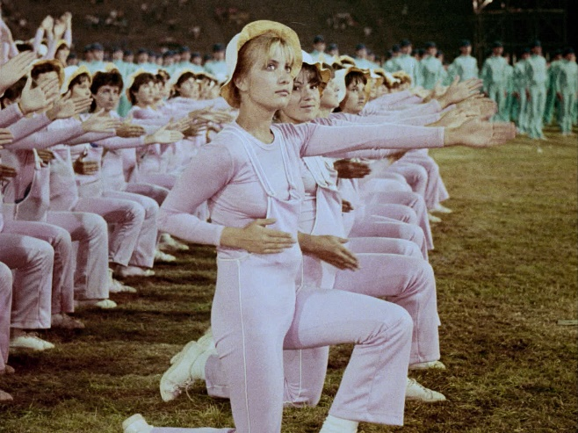

**[<혁명들 사이에> Between Revolutions]**

**에세이 섹션 - <혁명들 사이에> Between Revolutions** 블라드 페트리 | 루마니아, 크로아티아 | 2023 | 69분 | 코리안 프리미어

이란 여성과 루마니아 여성의 서신을 가상으로 설정하여 그 서신을 통해 한 국가의 역사, 그리고 단일 국가를 넘어서 현대를 관통하는 역사를 볼 수 있게 하는 에세이 영화. 편지라는 ‘다정한’ 형식을 통해 역사를 읽는 대안적인 주체와 방법을 제시한다. (채희숙 프로그래머)

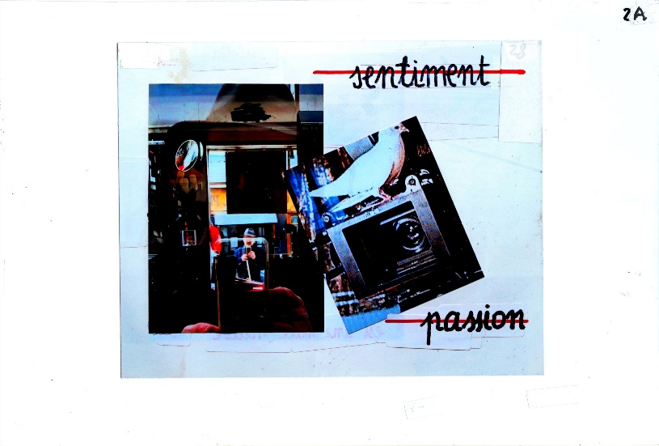

**[<결코 존재하지 않을 영화의 예고편>**

**Trailer of the Film That Will Never Exist: “Phony Wars”]**

**에세이 섹션 - <결코 존재하지 않을 영화의 예고편> Trailer of the Film That Will Never Exist: “Phony Wars”** 장 뤽 고다르 | 프랑스, 스위스 | 2023 | 20분 | 코리안 프리미어

장-뤽 고다르의 마지막 영화로 공인된 작품. 모든 영화의, 모든 쇼트에 대해 치밀한 콘티를 그렸던 고다르의 전통을 증명하는 작품이자 ‘시네마’에 관한 완벽한 작별인사이다. (장병원 수석 프로그래머)

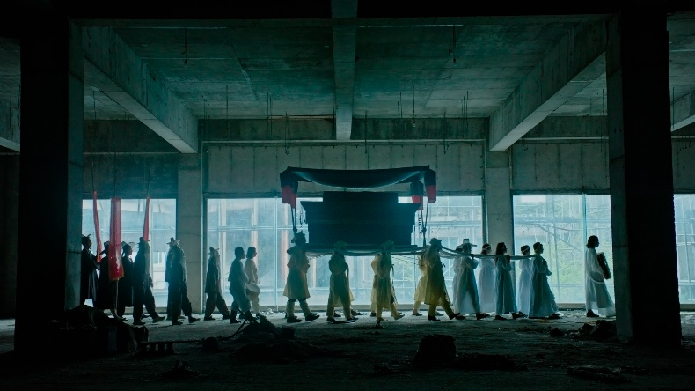

**[<이 질서의 장례> Burial of This Order]**

**익스팬디드 섹션 - <이 질서의 장례> Burial of This Order** 제인 진 카이젠 | 덴마크, 한국 | 2023 | 26분 | 코리안 프리미어

꽃상여를 맨 장례식 퍼포먼스가 저항의 몸짓과 목소리가 되어 무고하고 부당한 죽음을 낳는 현대 사회를 규탄한다. 그 강렬한 이미지는 영화 상영관뿐만 아니라, 민간인통제구역 내 미군 기지로 쓰였던 ‘캠프그리브스’의 비(非)극장 프로그램으로도 볼 수 있다. (채희숙 프로그래머)

제15회 DMZ국제다큐멘터리영화제는 9월 14일부터 21일까지, DMZ Docs 다큐멘터리 마켓은 9월 15일부터 19일까지 고양특례시와 파주시 일대에서 개최한다. 54개국 148편의 다큐멘터리가 상영되며 상영작은 CGV 고양백석·메가박스 백석벨라시타·캠프그리브스와 온라인 상영관 보다(VoDA)에서 만날 수 있다.